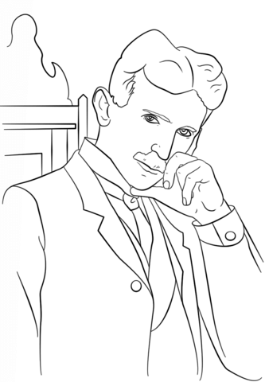
Величанствени мачак, Никола Тесла (1856-1943)
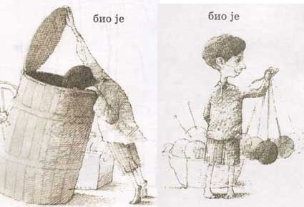
С три године извор свих мојих уживања био је величанствени мачак. Живели смо један за другога. Куд год би пошао, он би ме пратио, у првом реду због наше узајамне љубави, а затим и из жеље да ме заштити. Кад би се за то указала потреба, он би се усправио, удвостручио своју висину, накострешио длаку на леђима, па би, репа укрућеног попут металне шипке и бркова напетих као жице, дао одушка своме бесу праскавим фрктањем. „Фф, фффт“. Обожавао се ваљати у трави са мном. Док смо то радили, он је грицкао, чупкао и прео. Толико ме опчињао да сам и ја почео да га загризам, чупкам и – предем. Једном се он ушуњао у кућу, а ја осетих потребу да га мазим по леђима. Његова леђа постала су плоча светлости и моја је рука изазивала ватромет праскавих искри чије се пуцкетање добро чуло. Мој отац рече да то није ништа друго до електрицитет, исто оно што видим на дрвећу за време олује. Мајка је била опчињена.
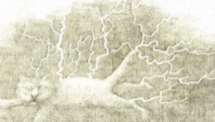
– Престани се играти с њим – рече ми она – могао би изазвати пожар! Ја сам занесен, размишљао. Није ли и природа једна огромна мачка? Ако јесте, ко њу милује по леђима?

1. Нацртај Николину омиљену животињу.
2. Препиши писаном ћирилицом делове који показују љубав између мачка и Николе.
3. Наброј појаве у природи које прати електрицитет.

Величанствени мачак, Никола Тесла (1856-1943)

С три године извор свих мојих уживања био је величанствени мачак. Живели смо један за другога. Куд год би пошао, он би ме пратио, у првом реду због наше узајамне љубави, а затим и из жеље да ме заштити. Кад би се за то указала потреба, он би се усправио, удвостручио своју висину, накострешио длаку на леђима, па би, репа укрућеног попут металне шипке и бркова напетих као жице, дао одушка своме бесу праскавим фрктањем. „Фф, фффт“. Обожавао се ваљати у трави са мном. Док смо то радили, он је грицкао, чупкао и прео. Толико ме опчињао да сам и ја почео да га загризам, чупкам и – предем. Једном се он ушуњао у кућу, а ја осетих потребу да га мазим по леђима. Његова леђа постала су плоча светлости и моја је рука изазивала ватромет праскавих искри чије се пуцкетање добро чуло. Мој отац рече да то није ништа друго до електрицитет, исто оно што видим на дрвећу за време олује. Мајка је била опчињена.
– Престани се играти с њим – рече ми она – могао би изазвати пожар! Ја сам занесен, размишљао. Није ли и природа једна огромна мачка? Ако јесте, ко њу милује по леђима?
1. Нацртај Николину омиљену животињу.
2. Препиши писаном ћирилицом делове који показују љубав између мачка и Николе.
3. Наброј појаве у природи које прати електрицитет.

Veličanstveni mačak, Nikola Tesla (1856-1943)

S tri godine izvor svih mojih uživanja bio je veličanstveni mačak. Živeli smo jedan za drugoga. Kud god bi pošao, on bi me pratio, u prvom redu zbog naše uzajamne ljubavi, a zatim i iz želje da me zaštiti. Kad bi se za to ukazala potreba, on bi se uspravio, udvostručio svoju visinu, nakostrešio dlaku na leđima, pa bi, repa ukrućenog poput metalne šipke i brkova napetih kao žice, dao oduška svome besu praskavim frktanjem. „Ff, ffft“. Obožavao se valjati u travi sa mnom. Dok smo to radili, on je grickao, čupkao i preo. Toliko me opčinjao da sam i ja počeo da ga zagrizam, čupkam i – predem. Jednom se on ušunjao u kuću, a ja osetih potrebu da ga mazim po leđima.. Njegova leđa postala su ploča svetlosti i moja je ruka izazivala vatromet praskavih iskri čije se pucketanje dobro čulo. Moj otac reče da to nije ništa drugo do elektricitet, isto ono što vidim na drveću za vreme oluje. Majka je bila opčinjena. – Prestani se igrati s njim – reče mi ona – mogao bi izazvati požar! Ja sam zanesen, razmišljao. Nije li i priroda jedna ogromna mačka? Ako jeste, ko nju miluje po leđima?

1. Nacrtaj Nikolinu omiljenu životinju.
2. Prepiši pisanom ćirilicom delove koji pokazuju ljubav između mačka i Nikole.
3. Nabroj pojave u prirodi koje prati elektricitet.

